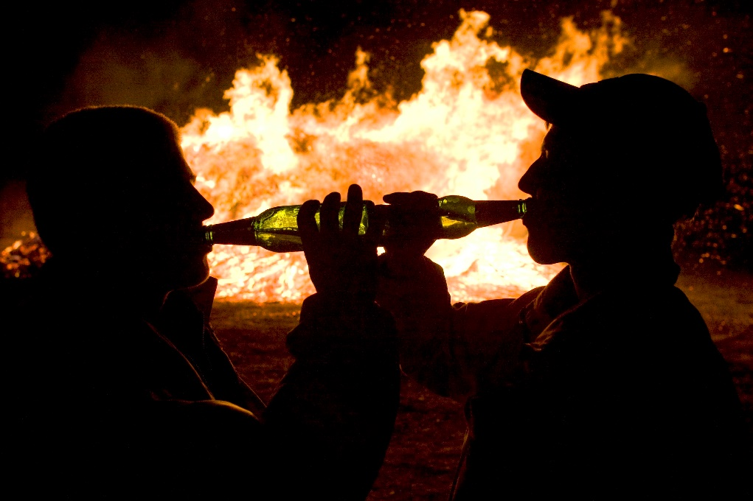

**Foto: ANP**

Drinken we nu meer of minder bier als ons inkomen stijgt? Een economen-discussie met grote implicaties voor Heineken.

Economen zijn het tot op de dag van vandaag nog niet eens over de vraag of alcoholhoudende dranken zoals bier normale goederen of zogenaamde ‘inferieure goederen’ zijn.

De meest fanatieke economen in deze niche hebben zich zelfs verenigd in een [Beerocomics Society](http://www.beeronomics.org/" \t "_blank), die jaarlijks een symposium organiseert over de economie achter de drank. En nee, het dispuut dat al bestaat sinds de jaren zestig van de vorige eeuw gaat niet over smaak, maar over de *inkomenselasticiteit*van bier*.*

Normale en inferieure goederen

Bij ‘normale goederen’ is het zo dat wanneer consumenten meer te besteden hebben, ze meer van dat goed kopen. Wie rijker is, gaat in een grotere auto rijden. Als bier een normaal goed is, zouden mensen bij een gelijkblijvende prijs van een flesje meer bier gaan drinken.

Wanneer er minder te besteden is, zou de bierconsumptie afnemen. De inkomenselasticiteit is dan positief. Bij inferieure goederen is precies het tegenovergestelde aan de hand. Hier geldt dat bij een gelijkblijvende prijs van een flesje bier, mensen juist minder bier gaan drinken wanneer ze meer te besteden hebben. Met andere woorden is de inkomenselasticiteit van deze goederen negatief. Denk aan aardappelen of blikken ravioli, zodra je wat te besteden hebt, eet je er minder van.

Minder bier gedronken

Nadat de bierconsumptie in veel Europese landen steeg na de Tweede Wereldoorlog, zijn we de afgelopen tien jaar juist minder bier gaan drinken.

Neem bierland bij uitstek Duitsland. In 1957 dronk de gemiddelde Duitser 6,1 liter bier per jaar. In 1976 dronk hij ruim tweemaal zoveel, namelijk 12,7 liter per jaar. Maar in 2007 zakte de consumptie terug naar 9,8 liter per jaar. In ons land doet zich grofweg hetzelfde patroon voor en drinken we steeds minder pils, bleek onder meer uit dit [onderzoek](http://www.cbk.nl/sites/nederlandsebrouwers.nl/files/downloads/bier_rapport_pers3.pdf).

Resultaten van de brouwers

Dat er minder bier gedronken wordt, zien we uiteraard ook terug in de resultaten die brouwer Heineken woensdag[publiceerde](http://www.z24.nl/ondernemen/heineken-stagneert-in-moeilijke-markt). Wanneer we overnames niet meetellen, daalde de omzet het afgelopen halfjaar met 1 procent.

Wie inzoomt op de verschillende regio’s waar Heineken actief is, ziet dat met name in West-Europa er minder bier wordt verkocht (8 procent minder dan een jaar geleden om precies te zijn). Alleen in Azië verdween er meer Heineken-bier in de keeltjes van de consumenten.  Ook andere grote brouwers zoals [Carlsberg](http://www.z24.nl/ondernemen/rusland-kater-voor-carlsberg" \t "_blank) en AB Inbev ontkomen overigens niet aan de trend dat men in het westen minder bier drinkt en dat de groei uit opkomende markten moet komen.

Hoe meer geld, hoe minder dorst?

Over de oorzaak van de slinkende bierconsumptie zijn economen het over het algemeen wel eens. Er is gewoonweg minder vraag naar de drank. Maar hoe komt het dat we minder dorstig zijn naar bier?

Het antwoord op deze vraag heeft economen verdeeld in twee kampen. De ene groep meent dat het komt omdat onze welvaart is toegenomen. Ze zeggen dat bier een inferieur goed is.

Daarnaast kun je aanvoeren dat wanneer het slecht gaat met de economie en inkomens dalen, mensen vaker naar de fles grijpen om hun persoonlijke leed te verzachten zoals [deze Ierse economen doen](http://www.beeronomics.org/papers/2A%20Anderson.pdf).

Probleem is, dat we tijdens deze crisis die conclusie juist niet kunnen trekken. Misschien dat de Grieken naar de ouzo grijpen en Nederlanders aan de jenever gaan, maar uit de cijfers van Heineken valt niet op te maken dat we meer bier gaan drinken door de recessie.

Toch een normaal goed

Een aanwijzing dat bier misschien toch een normaal goed is, zien we terug in de resultaten van Heineken. De groei voor de brouwer komt van opkomende markten. Mensen hebben er steeds meer te besteden en we zien in de praktijk dat de vraag naar bier op deze plaatsen toeneemt.

En een dergelijk effect is niet alleen zichtbaar in opkomende markten waar het welvaartsniveau relatief laag is. Ook tijdens de hoogtijdagen van economische groei in de VS en het Verenigd Koninkrijk eind jaren negentig werd er meer bier gedronken, niet minder.

Gezondheid

Sinds de jaren 70 van de vorige eeuw is er meer voorlichting gekomen over de schadelijke effecten van te veel drinken. Met name bier. De econoom Ruprecht voert aan dat niet een negatieve inkomenselasticiteit de oorzaak is van de afnemende vraag naar bier, maar veranderende voorkeuren.

Consumenten zien bier steeds meer als een ongezonde drank en slaan daarom minder snel een paar glazen van het spul achterover.

Mixdrankje

Wellicht hebben beide kampen een beetje gelijk. In een onderzoek dat in december 2012 verscheen, neemt de econoom [Benjamin Volland](ftp://papers.econ.mpg.de/evo/discussionpapers/2012-19.pdf) het bierverbruik van onze oosterburen onder de loep. Hij bestudeerde de bierconsumptie en de prijs van de Duitsers sinds het einde van de Tweede Wereldoorlog tot nu.

Tot ongeveer halverwege de zestiger jaren van de vorige eeuw is de inkomenselasticiteit van de drank positief. Vervolgens neemt de elasticiteit echter steeds verder af en gaan de Duitsers weer minder drinken. Zijn conclusie: bier is in Duitsland in de loop der jaren veranderd van een normaal goed in een inferieur goed, stelt hij op basis van zijn studie. Bier blijkt vanuit economische perspectief een mixdrankje.